Инструкция для читателей в системе “Библиотека ЛитРес”.
1. Получение номера читательского билета
Пользователь получает номер читательского билета у библиотекаря. Этот номер - тот, который вводил библиотекарь при выдаче книги. Если книга была выдана читателю, то он может получить к ней доступ на всех компьютерах, подключенных к Интернет и всех поддерживаемых устройствах. Для быстрого поиска приложения на устройствах iOS, Android, Windows Phone 8 во встроенном браузере можно зайти на страницу www.biblio.litres.ru/getapp или воспользоваться сканером QR-кодов и кодом в конце инструкции.

Читателю может получить доступ к книге следующими способами:
1. На Компьютере:
На компьютере достаточно зайти на интернет-сайт Библиотеки ЛитРес (www.biblio.litres.ru) и ввести полученные логин и пароль во всплывающем окне или после нажатия на ссылку “Вход и регистрация” в правом верхнем углу экрана. На сайте Читателю предоставляется возможность запрашивать книги, брать их по самообслуживанию (если библиотека включила самообслуживание), смотреть операции по своему читательскому билету и читать выданные книги на компьютере.
Для получения доступа к выданной книге достаточно нажать на ссылку “мои книги” в правом верхнем углу экрана, выбрать нужную книгу и на её странице нажать “Читать Онлайн”

2. Мобильное устройство на платформе Android:
Нужно установить и запустить бесплатное мобильное приложение “Библиотека” от ЛитРес:
A. Зайти в систему установки приложений Google.Play и найти приложение “Библиотека” от ЛитРес (поиск по "ЛитРес" или "Библиотека").
Б. В приложении нажать кнопку "меню" или кнопку "Вход" и ввести свои Логин и Пароль.
В. Зайти в раздел "мои книги", где отобразятся все выданные читателю книги. Нажатие на книгу запускает скачивание книги в память устройства и последующее чтение книги в режиме Оффлайн
Важно: иногда пользователи по ошибке устанавливают приложение “Читай!” или “Слушай!” от ЛитРес, выполняют вход и не могут найти выданные им книги. Пожалуйста, проверьте, что установлено именно приложение “Библиотека”.
3. Мобильное устройство на платформе iOS (устройство Apple):
Нужно установить и запустить бесплатное мобильное приложение “Читай” от ЛитРес:

A. Зайти в систему установки приложений Apple Store и найти приложение “Читай” от ЛитРес (поиск по "ЛитРес" или "Читай").
Б. В приложении нажать кнопку "Настройки" и ввести свои Логин и Пароль.
В. Зайти в раздел "мои книги", где отобразятся все выданные читателю книги. Нажатие на книгу запускает скачивание книги в память устройства и последующее чтение книги в режиме Оффлайн

4. Мобильное устройство на платформе Windows Phone 8
Для Windows Phone 8 работа библиотеки производится в приложении «ЛитРес: Читай!»
А. Зайти в систему установки приложений Apple Store и найти приложение «ЛитРес: Читай!» от ЛитРес (поиск по "ЛитРес" или "Читай").
Б. В приложении ввести свои Логин и Пароль.
В. Зайти в раздел "мои книги", где отобразятся все выданные читателю книги. Нажатие на книгу запускает скачивание книги в память устройства и последующее чтение книги в режиме Оффлайн

Ссылка для установки приложений:
http://b.litres.ru/app

Названия приложений:

• Android: приложение «Библиотека»
• iOS: приложение «Читай»
• Windows 8/10: приложение «ЛитРес»
• Windows Phone 8: приложение «ЛитРес: Читай!»

Войдя в приложение под логином и паролем, полученным в вашей библиотеке, пользователь сможет читать книги в любом удобном месте, даже в режиме офлайн. Для чтения книг на мобильном устройстве в режиме офлайн читателю библиотеки необходимо сначала в режиме онлайн загрузить полученные в библиотеке книги в мобильное приложение.
QR-Код для скачивания приложений (Считыватель QR-кодов для устройств на iOS, Android и Windows Phone 8 предложит перейти по ссылке www.biblio.litres.ru/getapp для установки приложения):

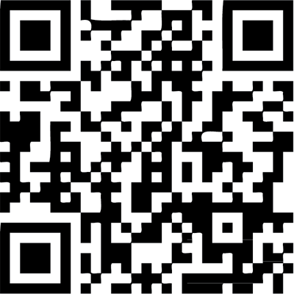

По всем вопросам пишите, пожалуйста, на lib@litres.ru и оставляйте комментарии, предложения и сообщения об ошибках через виртуального онлайн-помощника на сайте www.biblio.litres.ru

